«ЗНАТЬ И ПОМНИТЬ»

Мелодии песен Великой Отечественной войны
на уроках сольфеджио в детской музыкальной школе

Составитель:Фукова Марина Феоктистовна,
Преподаватель МБУ ДО «Детская музыкальная школа № 1
имени Колесникова Е. А.», г. Череповец, Вологодская область.

Всё дальше в прошлое уходит от нас время Великой Отечественной войны. К сожалению, замечаешь, что современное молодое поколение почти не соприкасается с пластом песенной культуры, созданной в те суровые годы. Данная методическая работа выполнена с целью привлечения за- мечательного песенного материала в процессе воспитания у учащихся вокально-интонационных, метроритмических и творческих навыков на уроках сольфеджио.
Основной раздел предлагаемого пособия составляют мелодии песен, написанных в годы Великой Отечественной войны. В дополнении к основному разделу включены песни, посвящённые этой войне, но сочинённые уже в послевоенное время. Знаменитая «Катюша» М. Блантера, завоевавшая популярность ещё в 1939 году, также нашла здесь свое отражение. Следует отметить тот факт, что песни, созданные в военное время и имеющие конкретных авторов, становились истинно народными. Так объясняется существование вариантов нотных текстов в различных сборниках. В связи с этим в конце данного методического пособия составитель приводит список изданий, из которых заимствованы предложенные песенные образцы.
Многолетний педагогический опыт работы в музыкальной школе свидетельствует о том, что мелодии этих, всеми любимых песен, представляют благодатный методический материал для уроков сольфеджио. Ясность ладо-ритмической основы, лаконичность и чёткость формы и, наконец, эстетическая ценность – все эти особенности позволяют широко использовать песни военных лет в системе воспитания слуховых и интонационных навыков учащихся. Автор учебного пособия предполагает очень гибкое применение примеров на уроках сольфеджио в средних и старших классах детских музыкальных школ. Так, данный сборник представляет собой дополнительный методический материал, который может быть предложен учащимся для чтения с листа наряду с известными изданиями Г. Фридкина, И. Русяевой, А. Драмбяна. Вместе с тем, на усмотрение педагога, примеры могут служить в качестве музыкальных диктантов, для заучивания наизусть, транспонирования, подбора к ним аккомпанемента, а также для анализа синтаксической структуры, ладовых и ритмических особенностей.
Составитель пособия не ставил перед собой цель детально дифференцировать мелодии по степени возрастания ладовых, интонационных и ритмических трудностей, поэтому здесь нет методи- ческих пояснений. Основной принцип расположения материала – образное и тональное различие песен. Для концентрации внимания учащихся на звуковысотной и метро – ритмической стороне мелодии песен даны без текстов и в форме небольших законченных построений. Именно поэтому в куплетах многих песен запевы и припевы структурно разделены и отдельно пронумерованы, а другие мелодии, длительные по звучанию, сокращены до периода.
Музыкально – художественная и воспитательная стороны занятий сольфеджио, бесспорно, имеют важнейшее значение. В связи с этим наряду с лучшими образцами мировой классики и народной музыки включение песен Великой Отечественной войны в качестве методического материала содействует обогащению общего процесса воспитания детей, обучающихся в музыкальной школе. Для того, чтобы полюбившиеся песни запомнились лучше, а их содержание было раскрыто глубоко, педагог может предложить учащимся тексты данных песен. В этом случае выученные мелодии со словами и с подобранным аккомпанементом на фортепиано (гитаре, баяне, аккордеоне) могут исполняться юными музыкантами не только на уроках сольфеджио, но и на классных и школьных концертах. Такой системный и творческий подход к изучаемому материалу обязательно приведёт к желаемому результату: дети будут любить и знать эти песни, знать и помнить.

М. Фукова

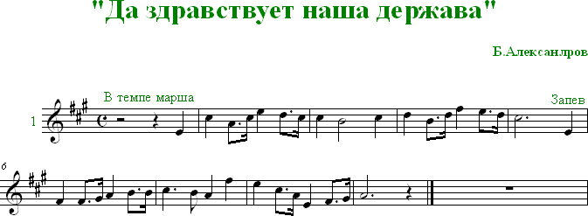
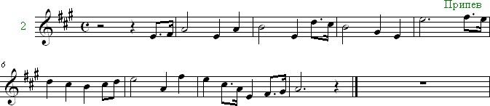
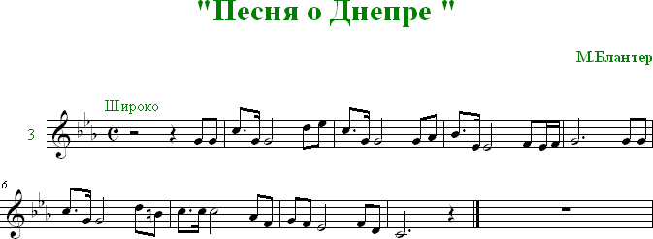
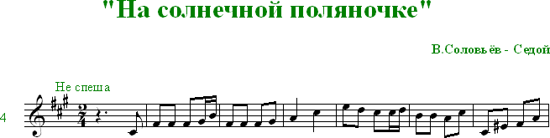
М. Фрадкин

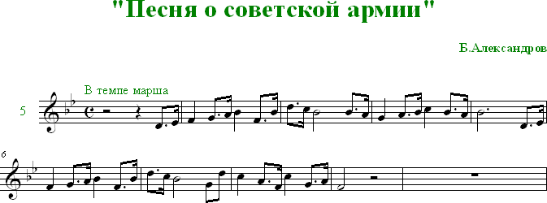
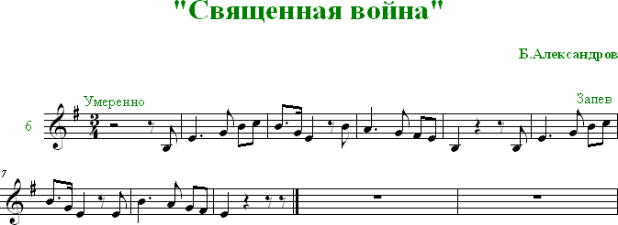
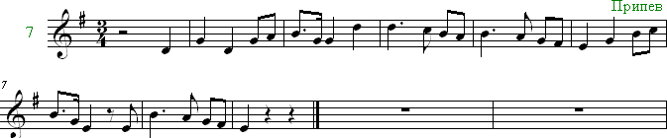

↓ - Здесь и далее к песням, отмеченным звездочкой, в конце сборника в приложении даны тексты.

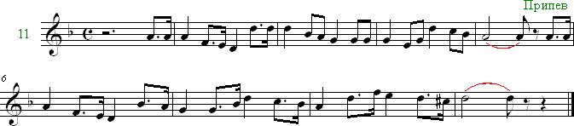
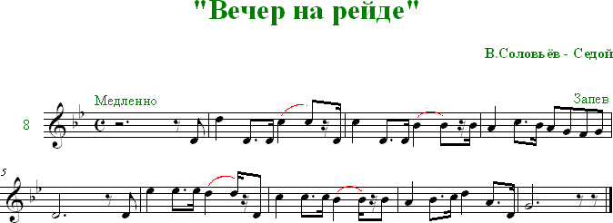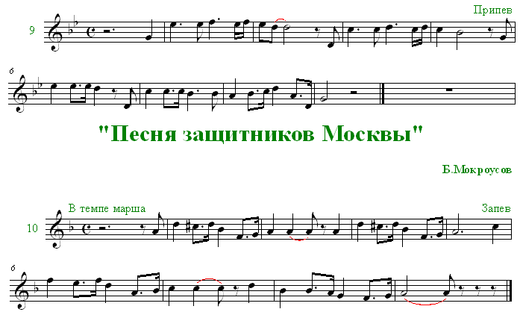

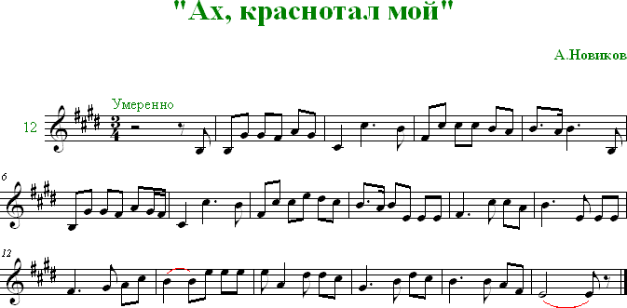
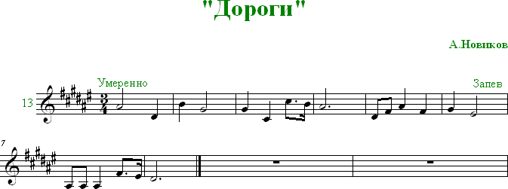
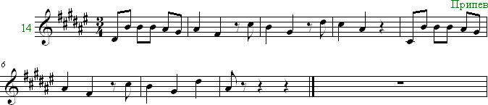

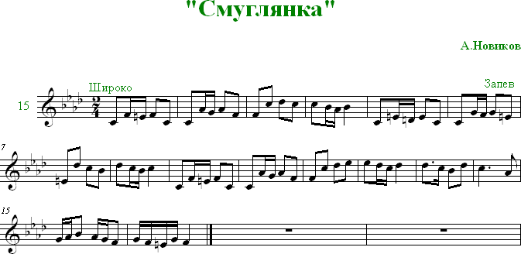
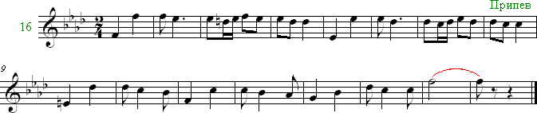
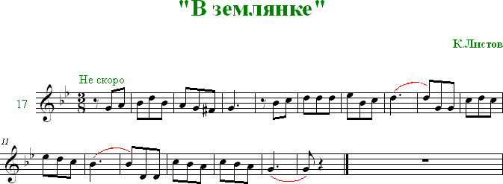

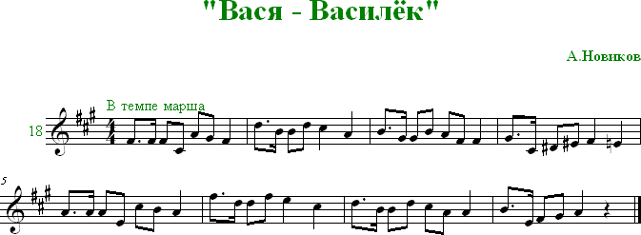

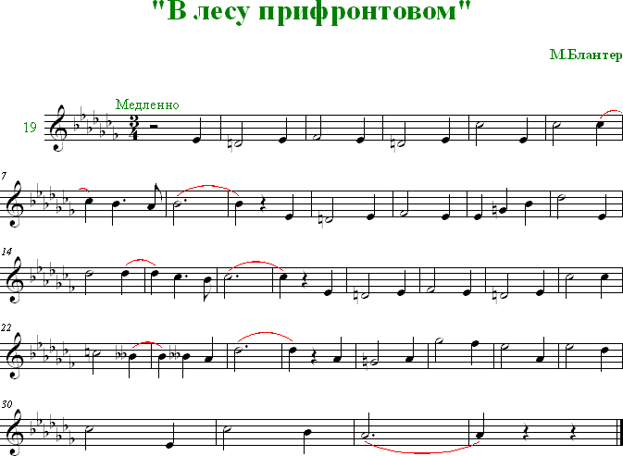

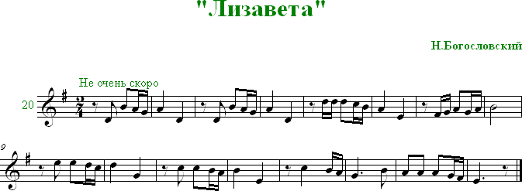
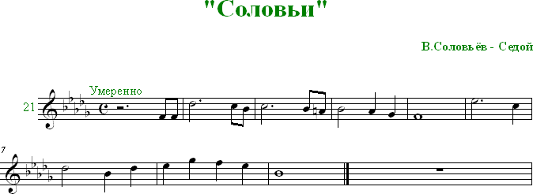
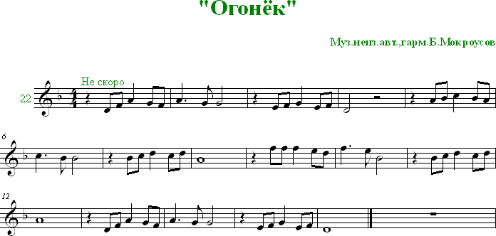

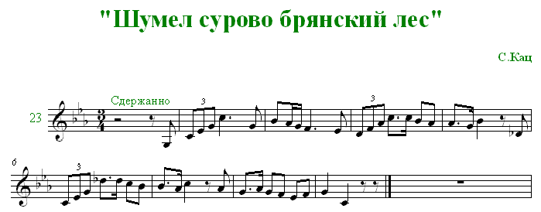

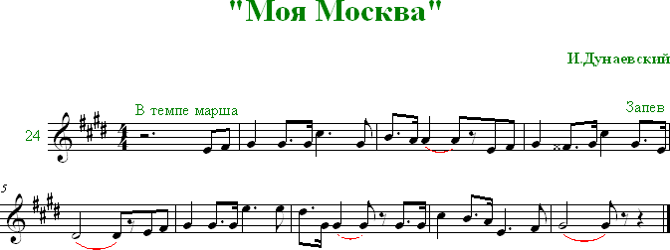
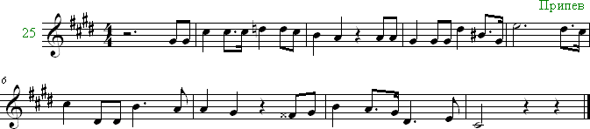

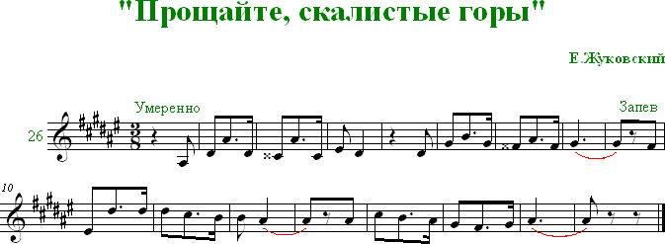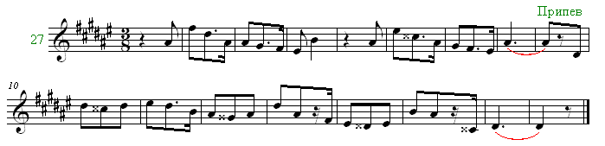
Е. Жарковский

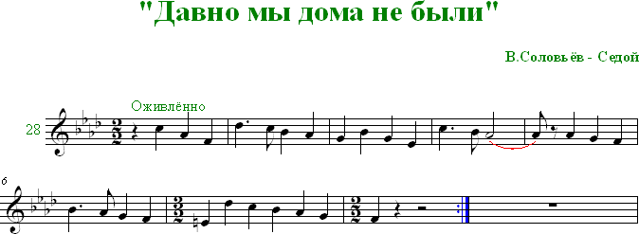

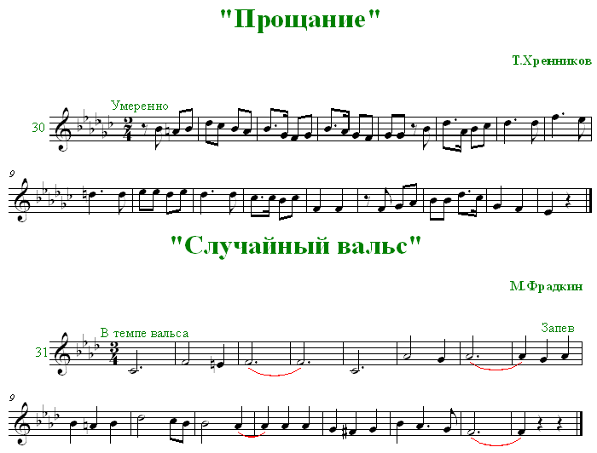
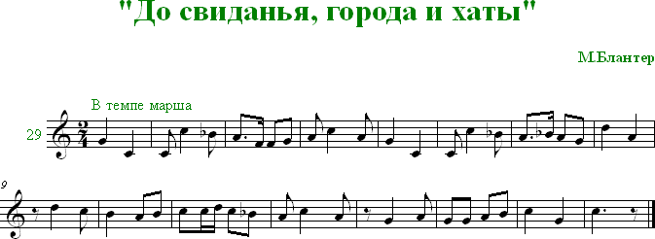

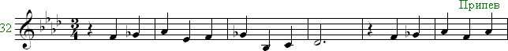

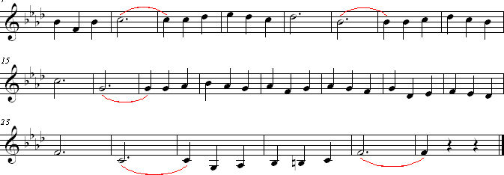
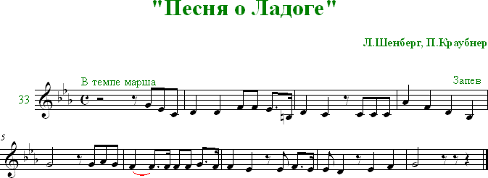

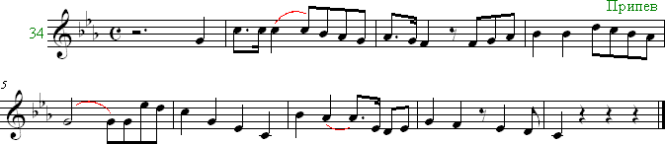
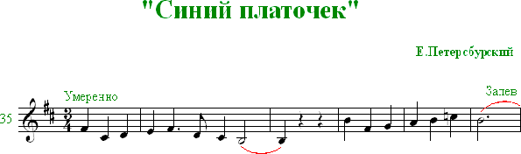

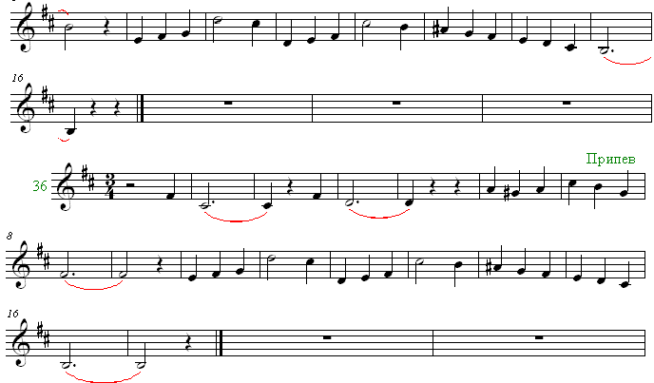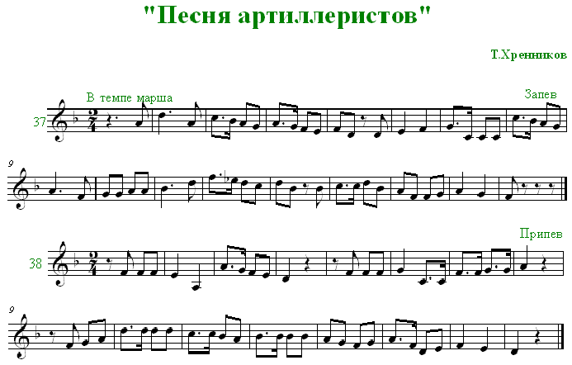

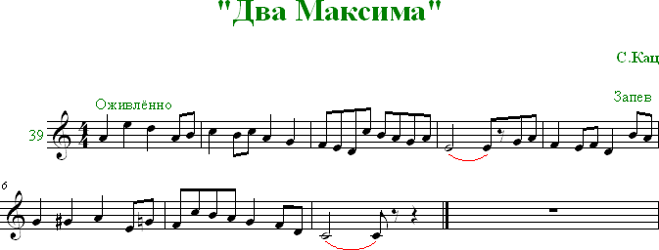

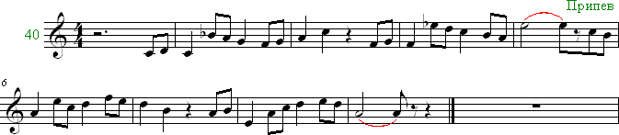

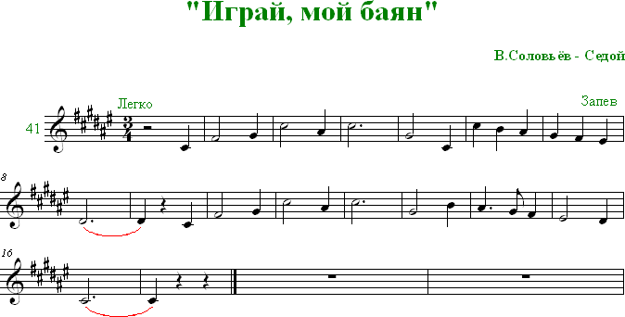

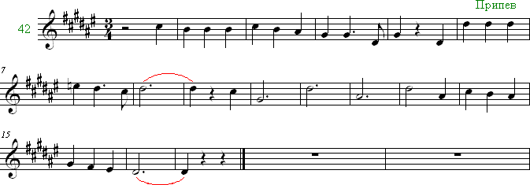

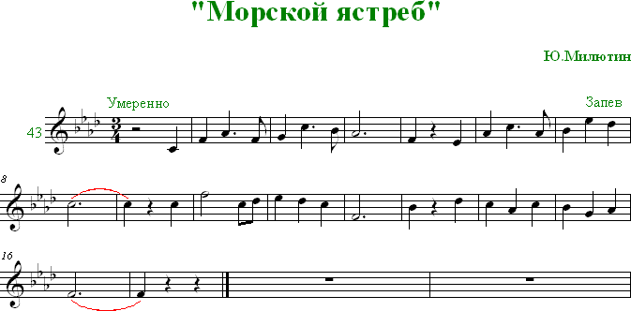
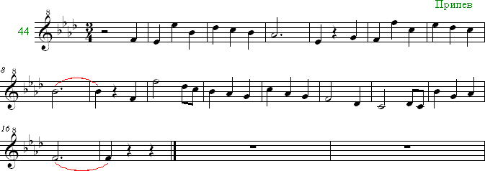

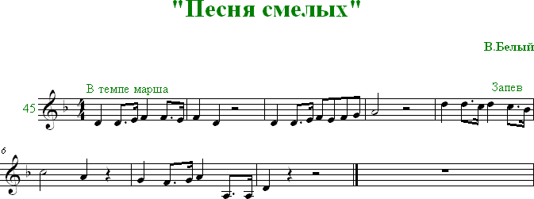

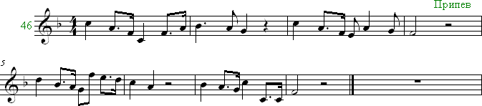

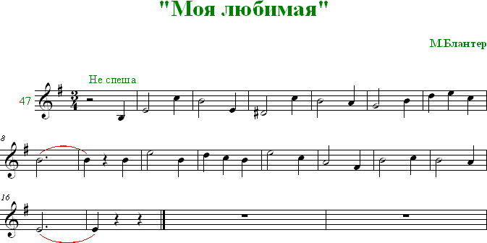

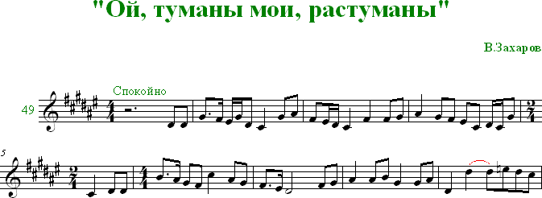

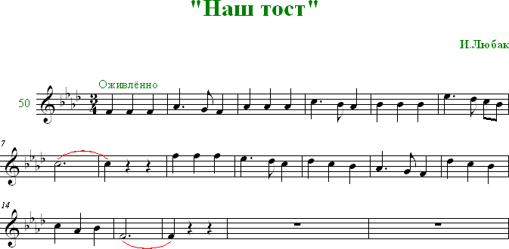

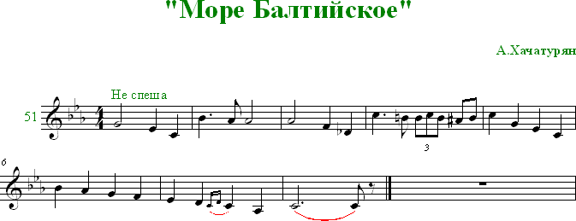
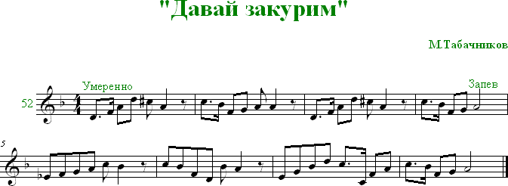
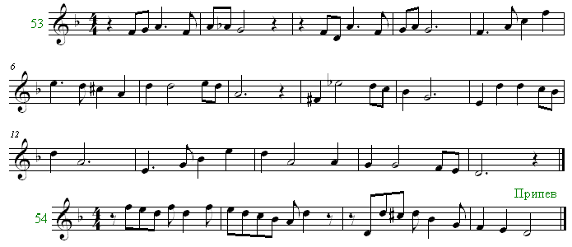

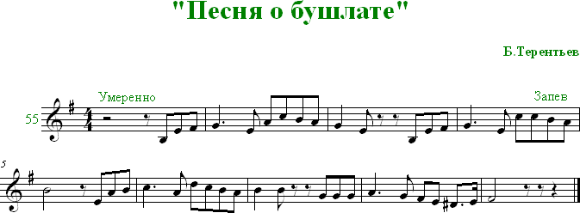
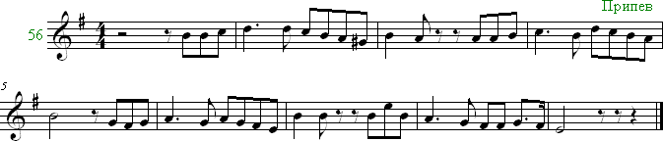

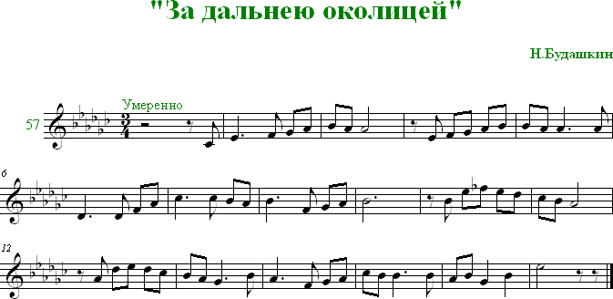

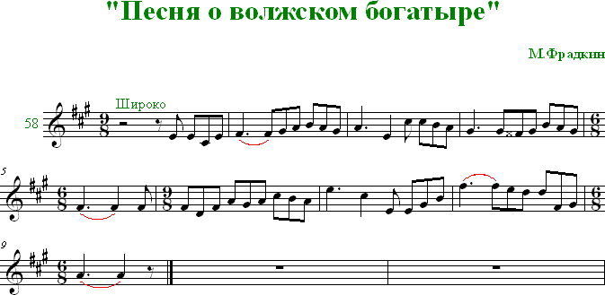

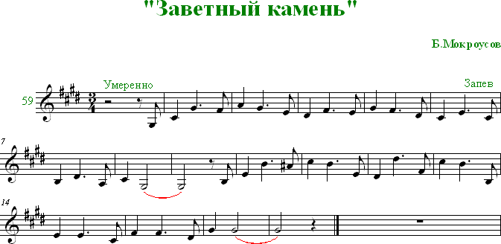

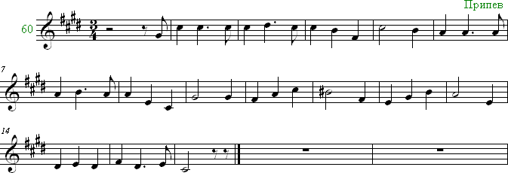

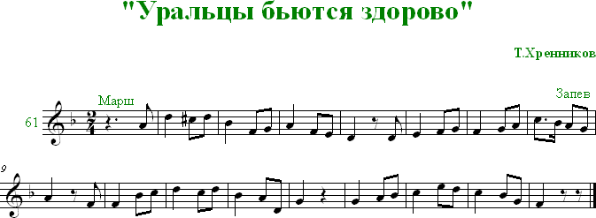
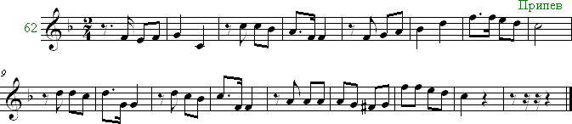

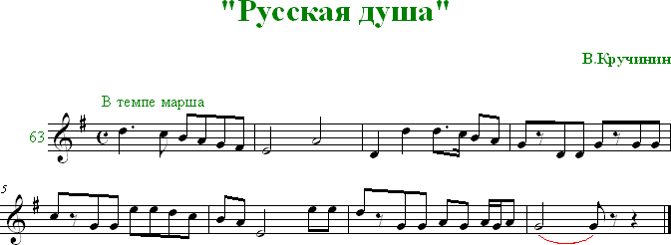

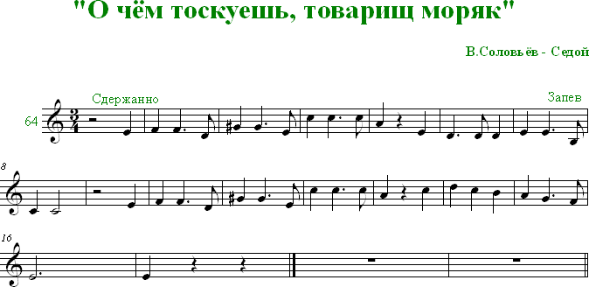
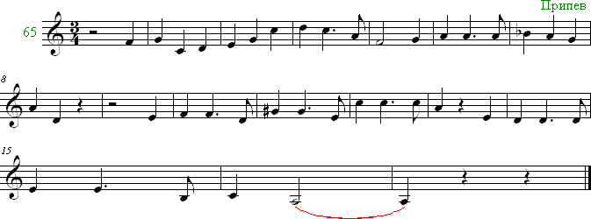

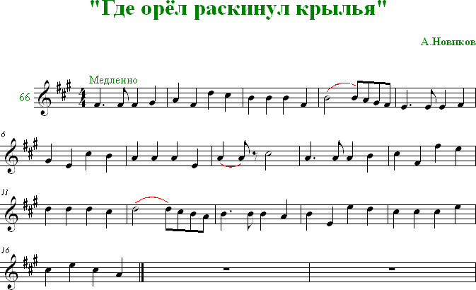

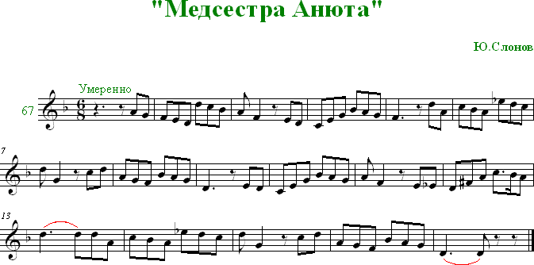

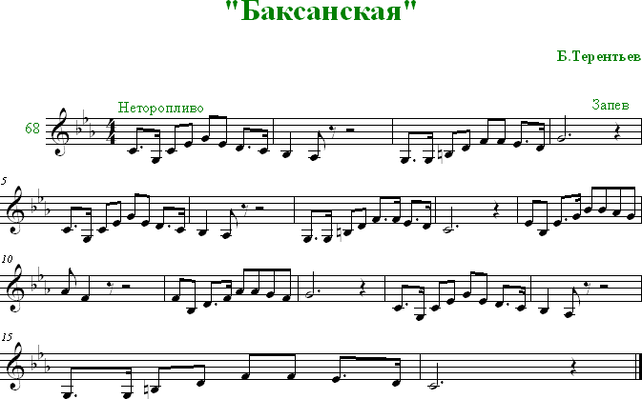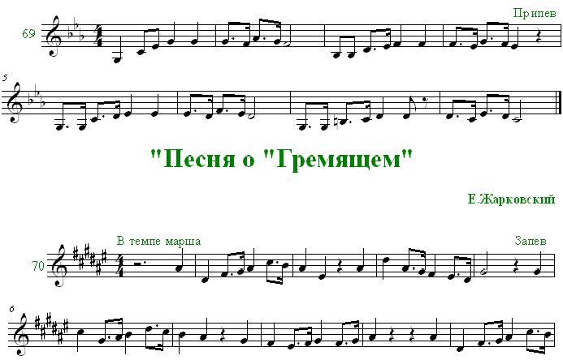

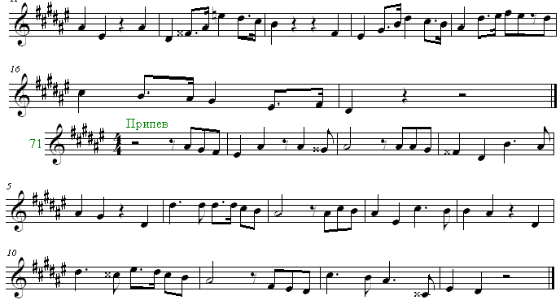

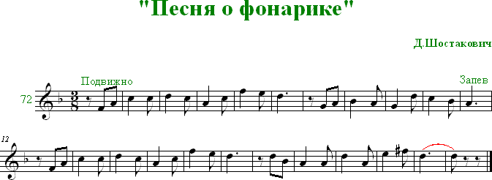
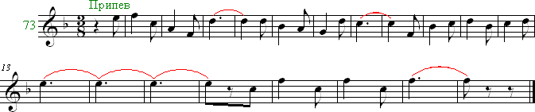

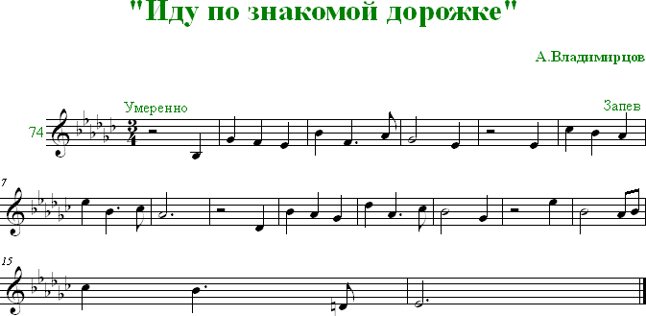
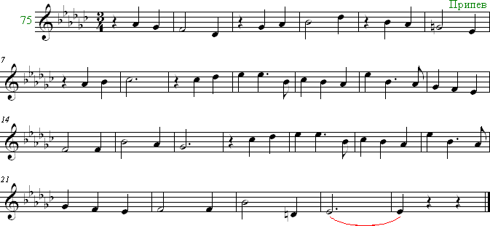

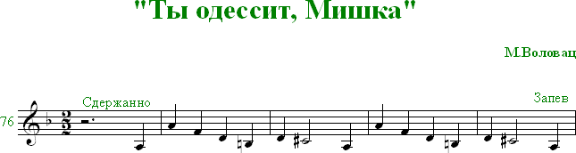

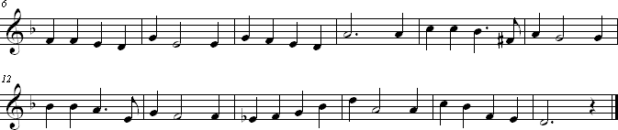

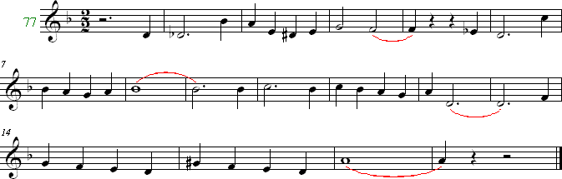
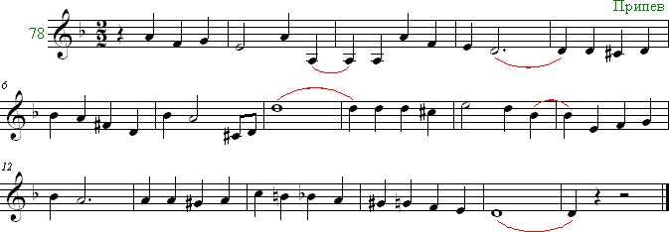
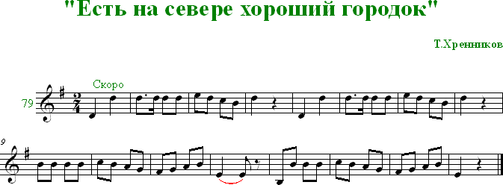

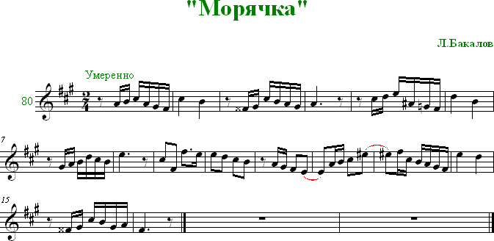
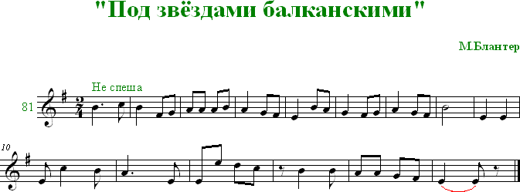
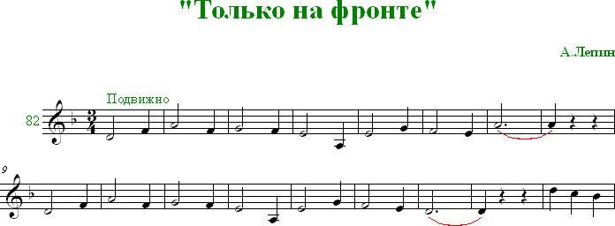

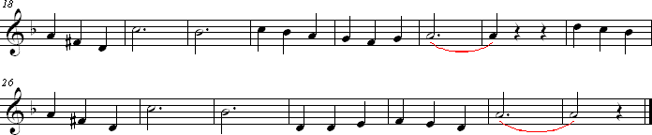
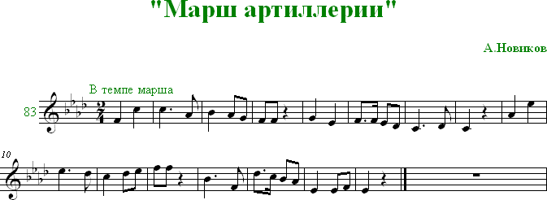
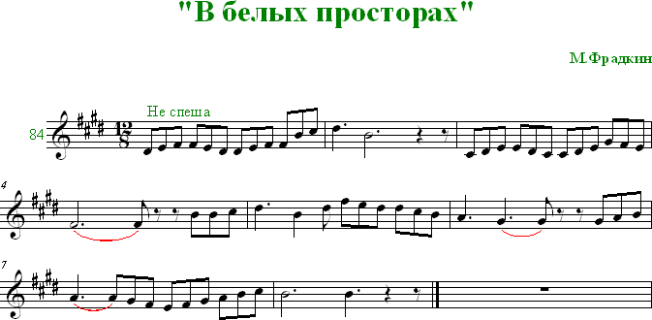

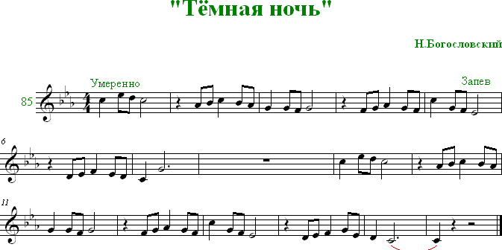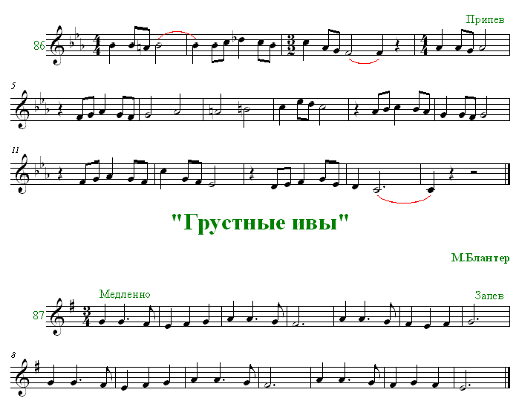

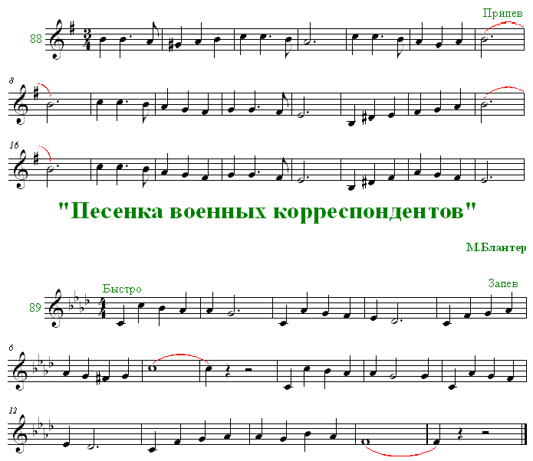
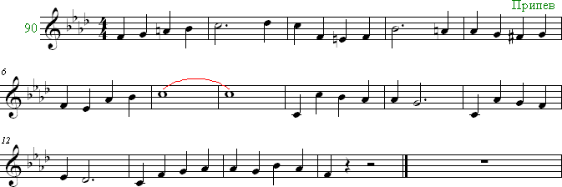

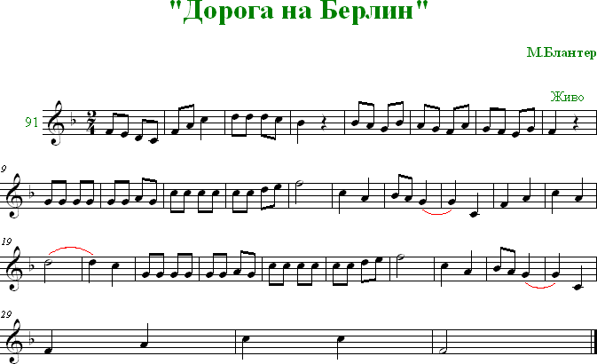

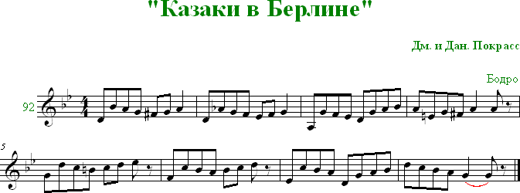

Дополнение
к основному разделу

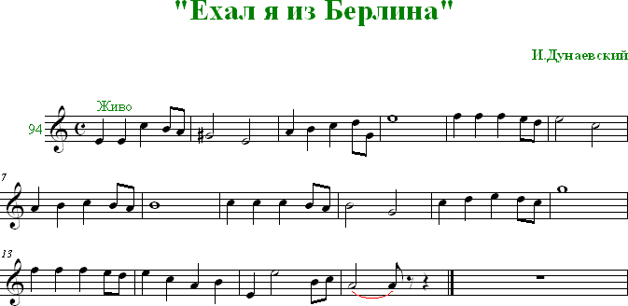
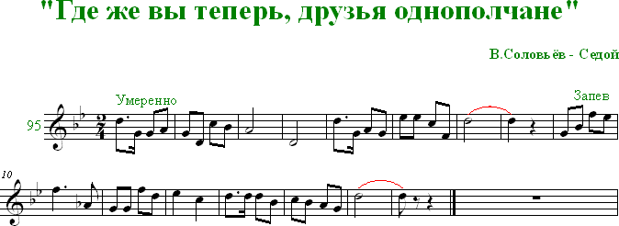
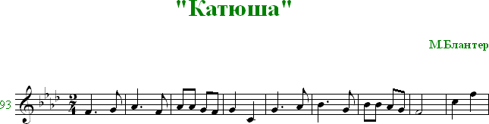

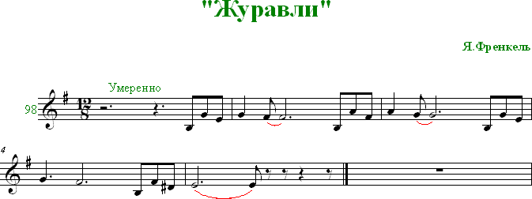
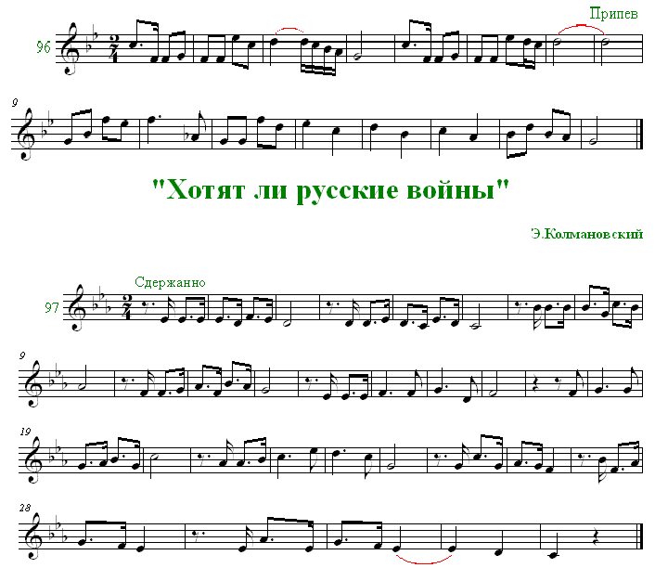

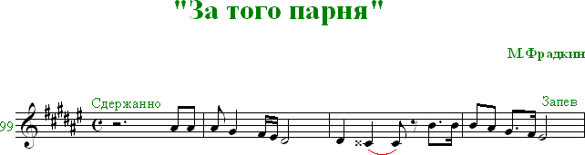

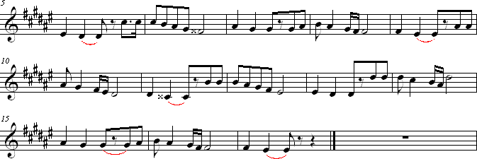
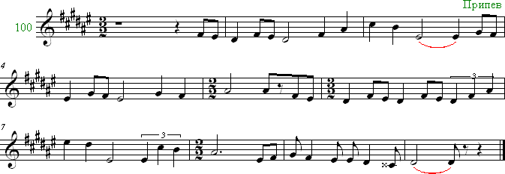

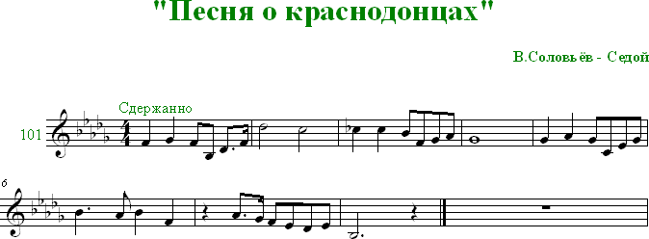

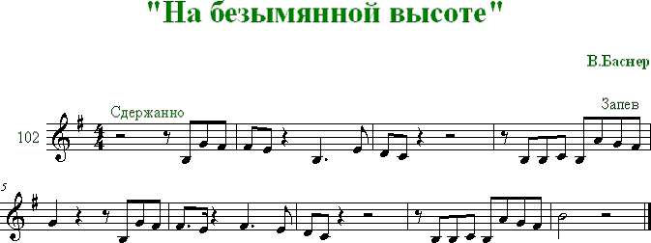
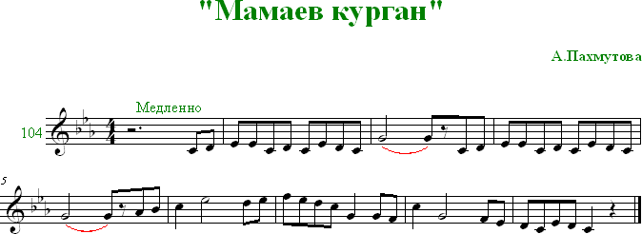
103

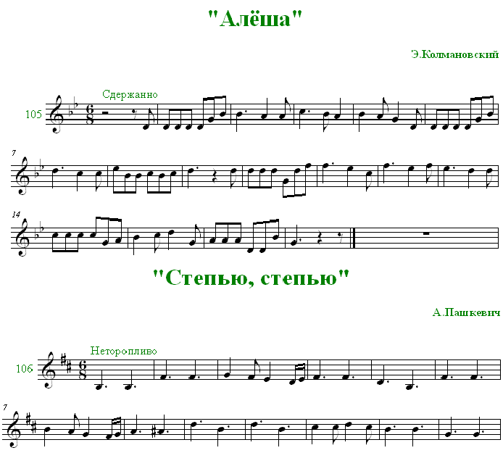
104

105

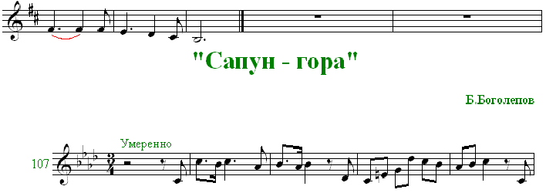
106

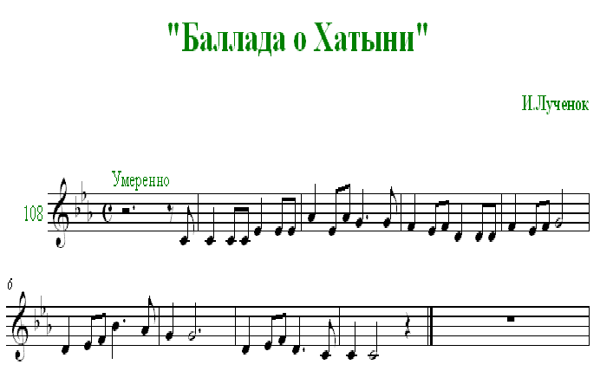
107

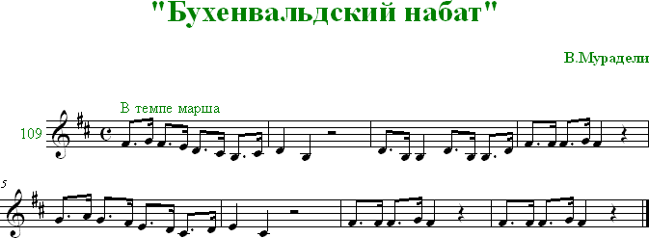
108

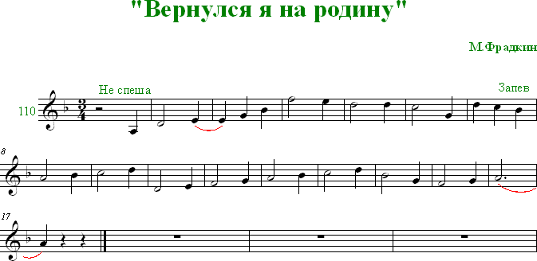
109
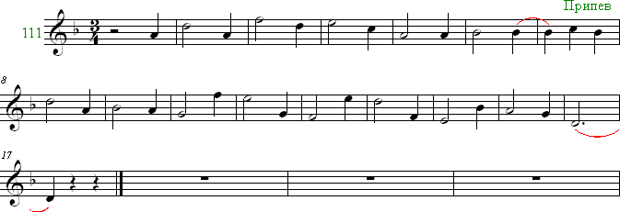
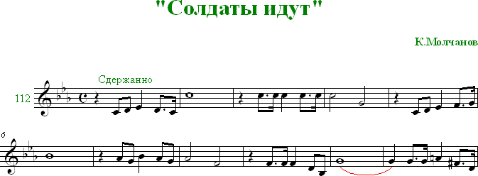
110
111

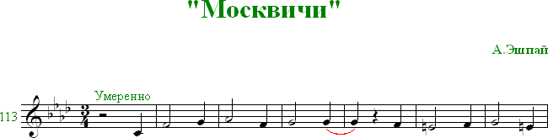
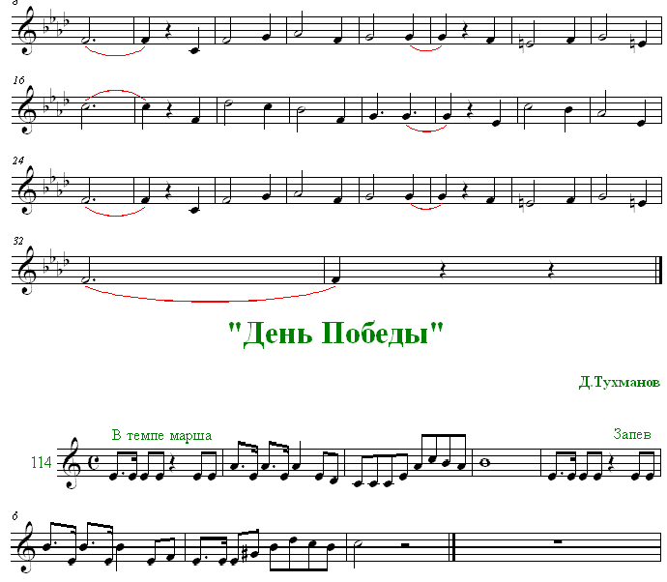
112
113

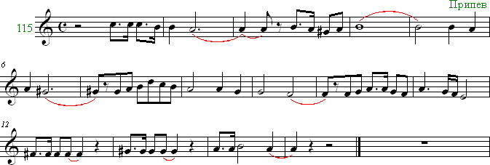
114

Приложение

Песня о Днепре(№3)

- У прибрежных лоз, у высоких круч И любили мы и росли.
Ой, Днепре, Днепре, ты широк, могуч, Над тобой летят журавли.

- Ты увидел бой, Днепр – отец река, Мы в атаку шли под горой.
Кто погиб за Днепр, будет жить века, Коль сражался он как герой.

- Враг напал на нас, мы с Днепра ушли. Смертный бой гремел, как гроза.
Ой, Днепре, Днепре, ты течешь вдали, И волна твоя как слеза.

- Из твоих стремнин ворог воду пьёт, Захлебнётся он той водой.
Славный день настал, мы идём вперёд И увидимся вновь с тобой.

- Кровь фашистских псов пусть рекой течет, Враг советский край не возьмёт.
Как весенний Днепр, всех врагов сметет Наша армия, наш народ.

Слова Е. Долматовского Музыка М. Фрадкина

На солнечной поляночке(№4)
Слова А. Фатьянова
Музыка В.Соловьёва - Седого
- На солнечной поляночке, Дугою выгнув бровь, Парнишка на тальяночке Играет про любовь.
Про то, как ночи жаркие С подружкой проводил, Какие полушалки ей Красивые дарил.

Припев:
Играй, играй, рассказывай, Тальяночка сама
О том, как черноглазая Свела с ума.

- Когда на битву грозную Парнишка уходил,
Он ночью тёмной звёздною Ей сердце предложил.
В ответ дивчина гордая Шутила видно с ним,
Когда вернёшься с орденом, Тогда поговорим.

Припев.

- Боец средь дыма, пороха С тальяночкой дружил.
И в лютой битве с ворогом Медаль он заслужил.
Пришло письмо летучее В заснеженную даль,
Что ждёт, что в крайнем случае, Согласна на медаль.

Припев.

- Вставай, страна огромная, Вставай на смертный бой
С фашистской силой тёмною, С проклятою ордой.

Припев:
Пусть ярость благородная Вскипает, как волна, - Идёт война народная, Священная война!

- Дадим отпор душителям Всех пламенных идей, Насильникам, грабителям, Мучителям людей!

Припев.

- Не смеют крылья черные Над Родиной летать,
Поля её просторные Не смеет враг топтать!

Припев.

- Гнилой фашистской нечести Загоним пулю в лоб,
Отребью человечества Сколотим крепкий гроб!

Припев.

- Пойдём ломить всей силою, Всем сердцем, всей душой
За землю нашу милую, За наш Союз большой!

Припев.

- Встает страна огромная, Встает на смертный бой
С фашистской силой темною, С проклятою ордой!

Припев
Священная война(№6, 7)

Слова В. Лебедева – Кумача Музыка А. Александрова

Вечер на рейде(№8, 9)
Слова А. Чуркина
Музыка В. Соловьёва – Седого
- Споёмте, друзья, ведь завтра в поход Уйдём в предрассветный туман.
Споём веселей, пусть нам подпоёт Седой боевой капитан.

Припев:
Прощай, любимый город! Уходим завтра в море.
И ранней порой Мелькнёт за кормой
Знакомый платок голубой.

- А вечер опять хороший такой, Что песен не петь нам нельзя,
О дружбе большой, о службе морской Подтянем дружнее, друзья!

Припев.

- На рейде большом легла тишина, А море окутал туман,
И берег родной целует волна, И тихо доносит баян:

Припев.

Песня защитников Москвы(№ 10, 11)
Слова А. Суркова
Музыка Б. Мокроусова
  - В атаку стальными рядами Мы поступью твёрдой идём. Родная столица за нами, Врагам преградим путь огнём.

Припев:
Мы не дрогнем в бою За столицу свою,
Нам родная Москва дорога. Нерушимой стеной, Обороной стальной Разгромим, уничтожим врага.

  - На марше равняются взводы, Гудит под ногами земля,
За нами родные заводы
И красные звёзды Кремля.

Припев.

  - Для счастья своими руками Мы строили город родной.
За каждый расколотый камень Отплатим мы страшной ценой

Припев.

  - Не смять богатырскую силу, Могуч наш заслон огневой, Мы вырыли немцу могилу
В туманных полях под Москвой.

Припев.

- Эх, дороги… Пыль да туман, Холода, тревоги Да степной бурьян. Знать не можешь Доли своей,
Может, крылья сложишь Посреди степей.
Вьётся пыль под сапогами –
Степями, полями.
А кругом бушует пламя Да пули свистят.

- Эх, дороги… Пыль да туман, Холода, тревоги Да степной бурьян. Выстрел грянет, Ворон кружит,
Твой дружок в бурьяне Неживой лежит.
А дорога дальше мчится, Пылится, клубится,
А кругом земля дымится, Чужая земля.

- Эх, дороги… Пыль да туман, Холода, тревоги Да степной бурьян. Край сосновый, Солнце встает.
У крыльца родного Мать сыночка ждёт.
И бескрайними путями –
Степями, полями –
Всё глядят вослед за нами Родные глаза.

- Эх, дороги… Пыль да туман, Холода, тревоги Да степной бурьян. Снег ли, ветер
Вспомним, друзья, - Нам дороги эти Позабыть нельзя
Дороги(№13, 14)

Слова Л. Ошанина Музыка А. Новикова

- Как-то летом на рассвете Заглянул в соседний сад, Там смуглянка – молдаванка Собирает виноград.
Я краснею, я бледнею, Захотелось вдруг сказать:
«Станем над рекою Зорьки летние встречать!»
Смуглянка(№15, 16)

Слова Я. Шведова Музыка А. Новикова

Припев:
Раскудрявый клен зеленый, лист резной, Здесь у клена мы расстанемся с тобой.
Клен зеленый, да клен кудрявый, Да раскудрявый, резной!

- А смуглянка – молдаванка Отвечала парню в лад:
«Партизанский молдаванский Собираем мы отряд.
Нынче рано партизаны Дом покинули родной. Ждёт тебя дорога
К партизанам в лес густой» Припев.
- И смуглянка – молдаванка По тропинке в лес ушла.
В том обиду я увидел Что с собой не позвала.
О смуглянке – молдаванке Часто думал по ночам.
Вдруг свою смуглянку Я в отряде повстречал!

Припев.

В землянке(№17)

- Бьётся в тесной печурке огонь, На поленьях смола, как слеза.
И поёт мне в землянке гармонь Про улыбку твою и глаза.

Про тебя мне шептали кусты
В белоснежных полях под Москвой, Я хочу, чтоб услышала ты,
Как тоскует мой голос живой.

- Ты сейчас далеко – далеко, Между нами снега и снега.
До тебя мне дойти нелегко, А до смерти – четыре шага.

Пой, гармоника, вьюге назло, Заплутавшее счастье зови.
Мне в холодной землянке тепло От твоей негасимой любви.

Слова А. Суркова Музыка К. Листова

- Ты ждешь, Лизавета, От друга привета.
Ты не спишь до рассвета, Все грустишь обо мне.
Одержим победу, К тебе я приеду
На горячем боевом коне.

- Приеду весною, Ворота открою.
Я с тобой, ты со мною Неразлучны вовек.
В тоске и тревоге Не стой на пороге,
Я вернусь, когда растает снег.

- Моя дорогая, Я жду и мечтаю.
Улыбнись мне, встречая, Был я храбрым в бою.
Эх, как бы дожить бы До свадьбы – женитьбы
И обнять любимую свою!
Лизавета(№20)

Слова Е. Долматовского Музыка Н. Богословского

Припев:
Соловьи(№21)

Слова А. Фатьянова Музыка В. Соловьёва – Седого

Соловьи, соловьи, не тревожьте солдат, Пусть солдаты немного поспят, Немного поспят.

- Пришла и к нам на фронт весна, Солдатам стало не до сна –
Не потому, что пушки бьют, А потому, что вновь поют, Забыв, что здесь идут бои, Поют шальные соловьи.

Припев.

- Но что война для соловья! У соловья ведь жизнь своя.
Не спит солдат, припомнив дом И сад зелёный над прудом,
Где соловьи всю ночь поют, А в доме том солдата ждут.

Припев.

- А завтра снова будет бой, - Уж так назначено судьбой, Чтоб нам уйти недолюбив, От наших жен, от наших нив;
Но с каждым шагом в том бою Нам ближе дом в родном краю.

Припев:
Соловьи, соловьи, не тревожьте солдат, Пусть солдаты немного поспят.
Соловьи, соловьи, не тревожьте солдат, Пусть солдаты немного поспят.

- На позиции девушка Провожала бойца,
Темной ночью простилася На ступеньках крыльца.

И пока за туманами Видеть мог паренек, На окошке на девичьем Всё горел огонёк.

- Парня встретила славная Фронтовая семья,
Всюду были товарищи, Всюду были друзья.

Но знакомую улицу Позабыть он не мог:
- Где ж ты, девушка милая, Где ж ты, мой огонёк?

- И подруга далёкая Парню весточку шлёт, Что любовь её девичья Никогда не умрёт;

Всё, что было загадано,
В свой исполнится срок, - Не погаснет без времени Золотой огонёк.

- И просторно и радостно На душе у бойца
От такого хорошего От её письмеца.

И врага ненавистного Крепче бьёт паренёк За Советскую родину, За родной огонёк.
Огонёк(№22)

Слова М. Исаковского Музыка неизвестного автора Гармонизация Б. Мокроусова

Шумел сурово брянский лес(№23)

Шумел сурово брянский лес, Спускались синие туманы, И сосны слышали окрест, Как шли тропою партизаны. И сосны слышали окрест, Как шли тропою партизаны.

И грозной ночью на врагов,
На штаб фашистский налетели. И пули звонко меж стволов
В дубравах брянских засвистели. И пули звонко меж стволов
В дубравах брянских засвистели.

В лесах врагам спасенья нет, Летят советские гранаты,
И командир кричит им вслед:
«Громи захватчиков, ребята»! И командир кричит им вслед:
«Громи захватчиков, ребята»!

Шумел сурово брянский лес, Спускались синие туманы, И сосны слышали окрест,
Как шли с победой партизаны. И сосны слышали окрест,
Как шли с победой партизаны.

Слова А. Софронова Музыка С. Каца

Моя Москва(№24, 25)
Слова М.Лисянского, С. Аграняна
Музыка И. Дунаевского
- Я по свету немало хаживал: Жил в землянке, в окопах, в тайге, Похоронен был дважды заживо, Знал разлуку, любил в тоске.
Но Москвой я привык гордиться, И везде повторял я слова: Дорогая моя столица!
Золотая моя Москва!

- Я люблю подмосковные рощи И мосты над твоею рекой;
Я люблю твою Красную площадь И кремлевских курантов бой.
В городах и далёких станицах О тебе не умолкнет молва, Дорогая моя столица!
Золотая моя Москва!

- Мы запомним суровую осень, Скрежет танков и отблеск штыков,
И в веках будут жить двадцать восемь Самых храбрых твоих сынов.
И врагу никогда не добиться, Чтоб склонилась твоя голова, Дорогая моя столица
Золотая моя Москва!

Прощайте, скалистые горы(№26, 27)
Слова Н. Букина
Музыка Е. Жарковского
- Прощайте, скалистые горы, На подвиг Отчизна зовёт!
Мы вышли в открытое море, В суровый и дальний поход. А волны и стонут, и плачут, И плещут о борт корабля…
Растаял в далёком тумане Рыбачий –
Родимая наша земля.

- Корабль мой упрямо качает Крутая морская волна, Поднимет и снова бросает
В кипящую бездну она. Обратно вернусь я не скоро, Но хватит для битвы огня.
Я знаю, друзья, что не жить мне без моря, Как море мертво без меня.

- Нелегкой походкой матросской Иду я навстречу врагам,
А после с победой геройской К скалистым вернусь берегам. Хоть волны и стонут, и плачут, И плещут о борт корабля,
Но радостно встретит героев Рыбачий –
Родимая наша земля.

Давно мы дома не были(№28)
Слова А. Фатьянова
Музыка В. Соловьёва – Седого
- Горит свечи огарочек, Гремит недальний бой. Налей, дружок, по чарочке, По нашей фронтовой.
Налей, дружок, по чарочке, По нашей фронтовой.
Не тратя время попусту, Поговорим с тобой.
Не тратя время попусту,
По – дружески да попросту Поговорим с тобой.

- Давно мы дома не были. Цветет родная ель,
Как будто в сказке не были За тридевять земель.
Как будто в сказке не были За тридевять земель.
На ней иголки новые, Медовые на ней.
На ней иголки новые, А шишки все еловые, Медовые на ней.

- Где елки осыпаются, Где елочки стоят, Который год красавицы Гуляют без ребят.
Зачем им зорьки ранние, Коль парни на войне,
В Германии, в Германии, В далекой стороне.
Лети мечта солдатская
К девице своей ласковой Чтоб помнить обо мне.

- Горит свечи огарочек, Гремит недальний бой. Налей, дружок, по чарочке По нашей фронтовой.

До свидания, города и хаты(№29)
Слова М. Исаковского Музыка М. Блантера
- До свидания, города и хаты, Нас дорога дальняя зовёт.
Молодые смелые ребята, На заре уходим мы в поход.

- На заре, девчата, выходите Комсомольский провожать отряд. Вы без нас, девчата, не грустите, Мы придем с победою назад.

- Мы развеем вражеские тучи, Разметем преграды на пути,
И врагу от смерти неминучей, От своей могилы не уйти.

- Наступил великий час расплаты, Нам вручил оружие народ.
До свидания, города и хаты, -
На заре уходим мы в поход.

- Иди, любимый мой, родной!
Прощание(№30)

Слова Ф. Кравченко Музыка Т. Хренникова

Суровый день принес разлуку…
Враг бешенный на нас пошел войной, Жестокий враг на наше счастье поднял руку. Иди, любимый мой, иди, родной!

- Враг топчет мирные луга,
Он сеет смерть над нашим краем. Иди смелее в бой, рази врага!
Жестокий дай отпор кровавым хищным стаям. Иди смелее в бой, рази врага!

- Как дом, в котором ты живешь, Оберегай страны просторы, Завод родной, сады и лес, и рожь,
И воздух наш, и степь, широкую, как море, Храни, как дом, в котором ты живешь.

- Нам не забыть весёлых встреч, Мы не изменим дням счастливым. Века стоять стране и рекам течь,
Века цвести земле, бескрайним нашим нивам И нашей радости грядущих встреч.

- Там, где кипит жестокий бой, Где разыгралась смерти вьюга,
Всем сердцем буду я, мой друг, с тобой, Твой путь я разделю, как верная подруга, Иди, любимый мой, иди, родной!

- Ночь коротка, Спят облака,
Случайный вальс(№31, 32)

Слова Е. Долматовского Музыка М. Фрадкина

И лежит у меня на ладони Незнакомая ваша рука.
После тревог Спит городок.
Я услышал мелодию вальса И сюда заглянул на часок.

Припев:
Хоть я с вами почти не знаком, И далёко отсюда мой дом,
Я как будто бы снова Возле дома родного. В этом зале пустом Мы танцуем вдвоем,
Так скажите хоть слово, Сам не знаю о чём.

- Будем кружить, Петь и дружить,
Я совсем танцевать разучился И прошу вас меня извинить. Утро зовет
Снова в поход.
Покидая ваш маленький город, Я пройду мимо ваших ворот.

Припев.

Синий платочек(№35,36)

- Синенький скромный платочек Падал с опущенных плеч.
Ты говорила, что не забудешь Ласковых, радостных встреч.

Припев:
Порой ночной
Мы распрощались с тобой… Нет больше ночек.
Где ты, платочек,
Милый, желанный, родной?

- Помню, как в памятный вечер Падал платочек твой с плеч, Как провожала и обещала Синий платочек сберечь.

Припев:
И пусть со мной
Нет сегодня любимой, родной, Знаю, с любовью ты к изголовью Прячешь платок голубой.

- Письма твои получая, Слышу я голос живой.
И между строчек синий платочек Снова встает предо мной.

Припев:
И часто в бой
Провожает меня образ твой, Чувствую, рядом с любящим взглядом Ты постоянно со мной.

- Сколько заветных платочков Носим в шинелях с собой!
Нежные речи, девичьи плечи Помним в страде боевой

Припев:
За них, родных,
Желанных, любимых таких,
Строчит пулемётчик за синий платочек, Что был на плечах дорогих!
Слова Я. Галицкого Музыка Е. Петерсбурского

Песня артиллеристов(№37, 38)
(№37)

- Горит в сердцах у нас любовь к земле родимой, Мы в смертный бой идём за честь родной страны, Пылают города, охваченные дымом,
Гремит в седых лесах суровый бог войны.

Припев:
Артиллеристы, Сталин дал приказ, Артиллеристы зовёт Отчизна нас, Из тысяч грозных батарей
За слёзы наших матерей
За нашу Родину огонь, огонь.

- Узнай родная мать, узнай, жена – подруга, Узнай, далёкий дом и вся моя семья,
Что бьёт и жжёт врага стальная наша вьюга, Что волю мы несём в родимые края.

Припев.

- Пробьёт победы час, придёт конец похода, Но прежде, чем уйти к домам своим родным, В честь нашего вождя в честь нашего народа Мы радостный салют в полночный час дадим.

Припев.

Слова В. Гусева Музыка Т. Хренникова

Два Максима(№39, 40)

- На границе шумели берёзки, Где теперь пришлось нам воевать,
Там служили – дружили два тезки –
Их обоих Максимами звать.
Был один – пулемётчик толковый. (Познакомьтесь с Максимом моим!) А другой – пулемёт был станковый По прозванию тоже «максим».

- Крепко связаны дружбою старой, Принимали грозные бои Неразлучною дружною парой
Оба тезки – Максимы мои. Очень точно наводит наводчик,
А «максим», словно молния, бьет.
«Так, так, так!» - говорит пулеметчик.
«Так, так, так!» - говорит пулемет.

- От осколка германской гранаты Не случилось уберечься им: Пулеметчик был ранен, ребята, Поврежден пулемет был «максим». Дни леченья проносятся мимо,
И дружку произведен ремонт, И опять оба тезки Максимы
Возвращаются вместе на фронт.

- А на фронте – горячий и хлесткий Ураганный бой гудит опять.
И опять служат – дружат два тезки, И обоих Максимами звать.
Снова точно наводит наводчик, С максимальною силою бьет.
«Так, так, так!» - говорит пулеметчик.
«Так, так, так!» - говорит пулемет.

Слова В. Дыховичного Музыка С. Каца

- Я уходил тогда в поход В далекие края.
Рукой взмахнула у ворот Моя любимая.
Моя любимая(№47)

Слова Е. Долматовского Музыка М. Блантера

- Второй стрелковый храбрый взвод Теперь моя семья
Привет – поклон тебе он шлет, Моя любимая.

- Чтоб все мечты мои сбылись В походах и боях,
Издалека мне улыбнись, Моя любимая.

- В кармане маленьком моем Есть карточка твоя.
Так, значит, мы всегда вдвоем, Моя любимая.

За дальнею околицей((№57)
№56)

- За дальнею околицей, за молодыми вязами
Мне с милым, расставаяся, клялись в любви своей. И было три свидетеля: река голубоглазая, Берёзонька пушистая да звонкий соловей.

- Уехал милый надолго, уехал в дальний город он, Пришла зима холодная, мороз залютовал.
И стройная березонька поникла, оголенная, Замерзла речка синяя, соловушка пропал.

- Пропали три свидетеля – три друга у невестушки, И к сердцу подбирается непрошенная грусть.
А милый мой из города все пишет в каждой весточке:
«Ты не тоскуй, любимая, я скоро возвращусь».

- Промчатся вьюги зимние, минуют дни суровые, И все кругом наполнится веселою весной.
И стройная березонька листву оденет новую, И запоет соловушка над синею рекой.

Слова Г. Акулова Музыка Н. Будашкина

Заветный камень((№59, 60)
№58)

- Холодные волны вздымает лавиной Широкое Черное море,
Последний матрос Севастополь покинул, Уходит он, с волнами споря.
И грозный соленый бушующий вал О шлюпку волну за волной разбивал В туманной дали не видно земли, Ушли далеко корабли,
В туманной дали не видно земли, Ушли далеко корабли.

- Друзья – моряки подобрали героя, Кипела вода штормовая.
Он камень сжимал посиневшей рукою И тихо сказал, умирая:
«Когда покидал я родимый утес, С собою кусочек гранита унес,
Затем, чтоб вдали от крымской земли О ней мы забыть не смогли».

- Кто камень возьмет, тот пускай поклянется, Что с честью носить его будет,
Он первым в любимую бухту вернется И клятвы своей не забудет.
Тот камень заветный и ночью и днем Матросское сердце сжигает огнем, Пусть свято хранит мой камень гранит, Он русскою кровью омыт.
Пусть свято хранит мой камень гранит, Он русскою кровью омыт.

- Сквозь бури и штормы прошел этот камень, И стал он на место достойно,
Знакомая чайка взмахнула крылами И сердце забилось спокойно.
Взошел на утес черноморский матрос, Кто родине новую славу принес,
И в мирной дали идут корабли Под солнцем родимой земли. И в мирной дали идут корабли Под солнцем родимой земли.

Слова А.Жарова Музыка Б. Мокроусова

- Там, где снег тропинки заметает, Где лавины грозные шумят,
Эту песнь сложил и распевает Альпинистов боевой отряд.
Нам в боях родными стали горы Не страшны бураны и пурга.
Дан приказ, недолги были сборы На разведку в логово врага.
Баксанская(№67,68)
Слова А. Грязнова, Л. Коротаевой, Н. Персиянова
Музыка Б. Терентьева

Припев:
Помнишь, товарищ, белые снега, Стройный лес Баксана, блиндажи врага. Помнишь гранату и записку в ней
Под скалистым гребнем для грядущих дней.

Помнишь, товарищ, вой ночной пурги, Помнишь, как кричали на реке враги, Как им ответил ревом автомат,
Как возвратились мы с тобой в отряд.

- Помнишь, в блиндаже трещали ветки, В котелке дымился крепкий чай.
Ты пришел усталый из разведки, Много пил и столько же молчал. Синими замерзшими руками Протирал вспотевший автомат, Глубоко вздыхая временами, Головой откинувшись назад.

Припев.

- День придет решительным ударом, Встанет наш народ в последний раз, И тогда мы скажем, что недаром
Мы стояли грудью за Кавказ.
Там, где день и ночь бушуют шквалы, Тонут скалы черные в снегу,
Мы закрыли грудью перевалы И ни шагу не дали врагу.

Припев.

- Время былое пролетит, как дым, В памяти развеет прошлого следы,
Но не забыть нам этих грозных дней, Вечно сохраним в памяти своей.

Помнишь, товарищ, белые снега, Стройный лес Баксана, блиндажи врага, Кости на Бассе, могилы под Ужбой, Помни, товарищ, помни, дорогой.

Есть на севере хороший городок((№79)
№78)

Слова В. Гусева

- Есть на севере хороший городок,
Он в лесах суровых северных залег, эх. Русская метелица там кружит поет,
Там моя подруженька – душенька живет.

- Письмоносец ей в окошко постучит, Письмецо мое заветное вручит, Принимайте весточку с дальней стороны, С поля битвы жаркого с мировой войны.

- Слышишь, милая, далекая моя, Защищаем мы родимые края,
В ноченьки морозные, в ясные деньки В бой выходят грозные красные полки.

- Мы захватчиков – фашистов разобьем, С красным знаменем по Родине пройдем, А война закончится, и настанет срок, Ворочусь я в северный милый городок.

- Я по небу, небу синему промчусь, Прямо к милому окошку опущусь, Постучусь в окошечко и душа замрет, Выходи, красавица, друг любезный ждет.

- Есть на севере хороший городок,
Он в лесах суровых северных залег, эх. Русская метелица там кружит поет,
Там моя подруженька – душенька живет.
Музыка Т. Хренникова

Под звездами балканскими((№81)
№80)

- Где ж вы, где ж вы, очи карие Где ж ты, мой родимый край? Впереди – страна Болгария, Позади – река Дунай.
Впереди – страна Болгария, Позади – река Дунай.

- Много верст в походах пройдено По земле и по воде,
Но Советской нашей Родины Не забыли мы нигде!
Но Советской нашей Родины Не забыли мы нигде!

- И под звездами Балканскими Вспоминаем неспроста Ярославские, рязанские
Да смоленские места. Ярославские, рязанские Да смоленские места.

- Вспоминаем очи карие, Тихий говор, звонкий смех. Хороша страна Болгария, А Россия лучше всех!
Хороша страна Болгария, А Россия лучше всех!

Слова М. Исаковского Музыка М. Блантера

Тёмная ночь(№85, 86)
(№84, 85)

- Темная ночь, только пули свистят по степи,

Слова В. Агатова Музыка Н. Богословского

Только ветер гудит в проводах, тускло звезды мерцают… В темную ночь ты, любимая, знаю, не спишь,
И у детской кроватки тайком ты слезу утираешь.

Как я люблю глубину твоих ласковых глаз, Как я хочу к ним прижаться сейчас губами… Темная ночь разделяет, любимая, нас,
И тревожная черная степь пролегла между нами.

- Верю в тебя, дорогую подругу мою,
Эта вера от пули меня темной ночью хранила. Радостно мне, я спокоен в смертельном бою,
Знаю, встретишь с любовью меня, что б со мной ни случилось.

Смерть не страшна, с ней не раз мы встречались в степи, Вот и теперь надо мною она кружится…
Ты меня ждешь и у детской кроватки не спишь, И поэтому, знаю, со мной ничего не случится!

Дорога на Берлин(№91)
(№90)

- С боем взяли мы Орел, город весь прошли, И последней улицы название прочли,
А название такое, право, слово боевое: Брянская улица по городу идет – Значит, нам туда дорога,
Значит, нам туда дорога
Брянская улица на запад нас ведет.

- С боем взяли город Брянск, город весь прошли, И последней улицы название прочли,
А название такое, право, слово боевое: Минская улица по городу идет – Значит, нам туда дорога,
Значит, нам туда дорога
Минская улица на запад нас ведет.

- С боем взяли город Минск, город весь прошли, И последней улицы название прочли,
А название такое, право, слово боевое: Брестская улица по городу идет – Значит нам туда дорога,
Значит нам туда дорога
Брестская улица на запад нас ведет.

- С боем взяли город Брест, город весь прошли, И последней улицы название прочли,
А название такое, право, слово боевое: Люблинская улица по городу идет – Значит нам туда дорога,
Значит нам туда дорога
Люблинская улица на запад нас ведет.

- С боем взяли город Люблин, город весь прошли, И последней улицы название прочли,
А название такое, право, слово боевое: Варшавская улица по городу идет – Значит нам туда дорога,
Значит нам туда дорога
Варшавская улица на запад нас ведет.

С боем взяли мы Варшаву, город весь прошли… На Берлин!
Значит, нам туда дорога. Значит, нам туда дорога.

Слова Е. Долматовского Музыка М. Блантера

- По Берлинской мостовой Кони шли на водопой.
Шли, потряхивая гривой, Кони – дончаки.
Распевает верховой –
Эх, ребята, не впервой Нам поить коней казацких Из чужой реки.

Припев:
Казаки, казаки,
Едут, едут по Берлину Наши казаки.

- Он коней ведёт шажком, Видит – девушка с флажком И с косою под пилоткой
На углу стоит.
С тонким станом, как лоза, Синевой горят глаза.
Не задерживай движенья –
Казаку кричит. Припев.
- Задержаться он бы рад, Но, поймав сердитый взгляд, Ну – ка, рысью – с неохотой Крикнул на скаку.
Лихо конница прошла, А дивчина расцвела.
Нежный взор не по уставу Дарит казаку.

Припев.

- По берлинской мостовой Снова едет верховой,
Про свою любовь к дивчине Распевает так:
«Хоть далеко синий Дон, Хоть далеко милый дом, Но землячку и в Берлине Повстречал казак…»
Казаки в Берлине((№92)

Слова Ц. Солодаря Музыка Дм. и Дан. Покрасс
№91)

- Расцветали яблони и груши, Поплыли туманы над рекой.
Выходила на берег Катюша, На высокий берег на крутой.

- Выходила, песню заводила Про степного сизого орла, Про того, которого любила, Про того, чьи письма берегла.
Катюша(№93)

Слова М. Исаковского Музыка М. Блантера
(№92)

- Ой ты, песня, песенка девичья, Ты лети за ясным солнцем вслед: И бойцу на дальнем пограничье От Катюши передай привет.

- Пусть он вспомнит девушку простую, Пусть услышит как она поет,
Пусть он землю сбережет родную, А любовь Катюша сбережет.

- Расцветали яблони и груши, Поплыли туманы над рекой.
Выходила на берег Катюша, На высокий берег на крутой.

- Ехал я из Берлина По дороге прямой,
На попутных машинах Ехал с фронта домой. Ехал мимо Варшавы, Ехал мимо Орла,
Там, где русская слава Все тропинки прошла.

Припев:
Эй, встречай
Да крепче обнимай, Чарочку хмельную Полнее наливай!

- Очень дальние дали Мы с друзьями прошли, Но нигде не видали Лучше нашей земли.
Наше солнышко краше, И скажу, не тая:
Лучше девушек наших Нет на свете, друзья!

Припев.

- За весенние ночи, За родную страну Да за карие очи
Я ходил на войну. Вы цветите пышнее, Золотые края!
Ты целуй горячее, Дорогая моя!

Припев.
Ехал я из Берлина(№94)

Слова Л. Ошанина Музыка И. Дунаевского
(№93)

Где же вы теперь, друзья – однополчане?
(№94, 95)
(№95, 96)
Слова А. Фатьянова
Музыка В. Соловьёва – Седого
- Майскими короткими ночами, Отгремев, закончились бои.
Где же вы теперь, друзья – однополчане, Боевые спутники мои?

Я хожу в хороший час заката У сосновых новеньких ворот.
Может, к нам сюда знакомого солдата Ветерок попутный занесет.

- Мы бы с ним припомнили, как жили, Как теряли трудным верстам счет,
За победу мы б по полной осушили, За друзей добавили б ещё.

Если ты случайно неженатый, Ты, дружок, нисколько не тужи, -
Здесь у нас, в районе, песнями богатом, Девушки уж больно хороши.

- Мы тебе колхозом дом построим, Чтобы видно было по всему:
Здесь живет семья российского героя, Грудью защищавшего страну.

Майскими короткими ночами, Отгремев, закончились бои.
Где же вы теперь, друзья – однополчане, Боевые спутники мои?

Хотят ли русские войны?(№97)
(№96)

Слова Е. Евтушенко

- Хотят ли русские войны? Спросите вы у тишины, Над ширью пашен и полей, И у берез, и тополей, Спросите вы у тех солдат, Что под березами лежат,
И вам ответят их сыны
Хотят ли русские, хотят ли русские, Хотят ли русские войны?

- Не только за свою страну Солдаты гибли в ту войну, А чтобы люди всей земли
Спокойно ночью спать могли. Спросите тех, кто воевал,
Кто вас на Эльбе обнимал, Мы этой памяти верны.
Хотят ли русские, хотят ли русские, Хотят ли русские войны?

- Да, мы умеем воевать, Но не хотим чтобы опять Солдаты падали в бою На землю горькую свою. Спросите вы у матерей, Спросите у жены моей,
И вы тогда понять должны
Хотят ли русские, хотят ли русские, Хотят ли русские войны?

- Поймет и докер, и рыбак, Поймет рабочий и батрак, Поймет народ любой страны
Хотят ли русские, хотят ли русские, Хотят ли русские войны?
Хотят ли русские, хотят ли русские, Хотят ли русские войны?
Музыка Э. Колмановского

На безымянной высоте(№102)
(№101)

- Дымилась роща под горою, И вместе с ней горел закат.
Нас оставалась только трое Из восемнадцати ребят.
Как много их, друзей хороших, Лежать осталось в темноте –
У незнакомого поселка, На безымянной высоте.

- Светилась, падая, ракета, Как догоревшая звезда.
Кто хоть однажды видел это, Тот не забудет никогда.
Он не забудет, не забудет Атаки яростные те –
У незнакомого поселка, На безымянной высоте.

- Над нами «мессеры» кружили, И было видно, словно днем.
Но только крепче мы дружили Под перекрестным артогнем. И как бы трудно ни бывало, Ты верен был своей мечте –
У незнакомого поселка, На безымянной высоте.

- Мне часто снятся все ребята – Друзья моих военных дней, Землянка наша в три наката, Сосна сгоревшая над ней.
Как будто вновь я вместе с ними Стою на огненной черте –
У незнакомого поселка, На безымянной высоте.

Слова М. Матусовского Музыка В. Баснера

Алёша(№104)
(№103)

- Белеет ли в поле пороша, пороша, пороша, Белеет ли в поле пороша иль гулкие ливни шумят, Стоит над горою Алеша, Алеша, Алеша,
Стоит над горою Алеша – Болгарии русский солдат.

Слова К. Ваншенкина Музыка Э. Колмановского

- И сердцу по- прежнему горько, по – прежнему горько,
И сердцу по- прежнему горько, что после свинцовой пурги Из камня его гимнастерка, его гимнастерка,
Из камня его гимнастерка, из камня его сапоги.

- Немало под страшною ношей, под страшною ношей, Под страшною ношей легло безымянных парней.
Но то, что вот этот – Алеша, вот этот – Алеша,
Но то, что вот этот – Алеша, известно Болгарии всей.

- К долинам. покоем объятым, покоем объятым,
К долинам, покоем объятым, ему не сойти с высоты. Цветов он не дарит девчатам, не дарит девчатам, Цветов он не дарит девчатам – они ему дарят цветы.

- Привычный, как солнце и ветер, как солнце и ветер, Привычный, как солнце и ветер, как в небе вечернем звезда, Стоит он над городом этим, над городом этим,
Стоит он над городом этим, как будто вот так и стоял он всегда.

- Белеет ли в поле пороша, пороша, пороша, Белеет ли в поле пороша иль гулкие ливни шумят, Стоит над горою Алеша, Алеша, Алеша,
Стоит над горою Алеша – Болгарии русский солдат.

Бухенвальдский набат((№108)
№107)

- Люди мира, на минуту встаньте! Слушайте, слушайте:
Гудит со всех сторон –
Это раздается в Бухенвальде Колокольный звон, Колокольный звон.
Это возродилась и окрепла
В медном гуле праведная кровь. Это жертвы ожили из пепла
И восстали вновь, И восстали вновь,
И восстали, и восстали, И восстали вновь!
И восстали, и восстали, И восстали вновь!

- Сотни тысяч заживо сожженных Строятся, строятся
В шеренги к ряду ряд. Интернациональные колонны С нами говорят,
С нами говорят.
Слышите громовые раскаты? Это не гроза, не ураган.
Это вихрем атомным объятый Стонет океан, Тихий океан.
Это стонет, это стонет Тихий океан.
Это стонет, это стонет Тихий океан.

- Люди мира, на минуту встаньте! Слушайте, слушайте:
Гудит со всех сторон –
Это раздается в Бухенвальде Колокольный звон, Колокольный звон.
Звон плывет, плывет Над всей землею,
И гудит взволнованно эфир: Люди мира, будьте зорче втрое, Берегите мир, берегите мир, Берегите, берегите,
Берегите мир! Берегите, берегите, Берегите мир!

Слова А. Соболева Музыка В. Мурадели

- Вернулся я на Родину, Шумят березки стройные, Я много лет без отпуска Служил в глухом краю.
И вот иду как в юности Я улицей Заречною,
И нашей тихой улицы Совсем не узнаю.
И нашей тихой улицы Совсем не узнаю.
Вернулся я на родину((№109, 110)
Слова М. Матусовского
№108, 109)
Музыка М. Фрадкина

- Там вырос сад под берегом С тенистыми дорожками, Окраины расстроились, Завода не узнать.
В своей домашней кофточке, В косыночке горошками, Седая, долгожданная,
Меня встречает мать. Седая, долгожданная, Меня встречает мать.

- Ох, сколько нами прожито, Ох, сколько троп исхожено, Ох, сколько мы влюблялися И в шутку и всерьез.
Пусть плакать в час свидания Солдату не положено,
Но любуюсь Родиной И не скрываю слез.
Но я любуюсь Родиной И не скрываю слез.

- Вернулся я на Родину, У пруда да под ивою,
Ты ждешь как в годы давние Прихода моего.
Была ты наша Родина Богатой да счастливою. А выше счастья – Родины Нет в мире ничего.
А выше счастья – Родины Нет в мире ничего.

- В полях за Вислой сонной Лежат в земле сырой Сережка с Малой Бронной И Витька с Моховой.
А где – то в людном мире, Который год подряд, Одни в пустой квартире Их матери не спят.

- Свет лампы воспаленный Пылает над Москвой,
В окне на Малой Бронной, В окне на Моховой.
Друзьям не встать! В округе Без них идет кино, Девчонки, их подруги,
Все замужем давно.

- В полях за Вислой сонной Лежат в земле сырой Сережка с Малой Бронной И Витька с Моховой.
Но вспомнит мир спасенный, Мир вечный, мир живой Сережку с Малой Бронной
И Витьку с Моховой.
Москвичи((№112)

Слова Е. Винокурова Музыка А. Эшпая
№111)

День Победы((№113, 114)
№112)

- День Победы, как он был от нас далек, Как в костре потухшем таял уголек… Были версты обгорелые в пыли, -
Этот день мы приближали, как могли.

Припев:
Этот День Победы –
Порохом пропах. Это праздник –
С сединою на висках. Это радость –
Со слезами на глазах, -
День Победы! День Победы! День Победы!

- Дни и ночи у мартеновских печей Не смыкала наша родина очей… Дни и ночи битву трудную вели, -
Этот день мы приближали, как могли.

Припев.

- Здравствуй, мама, возвратились мы не все… Босиком бы пробежаться по росе…
Пол – Европы прошагали, полземли, -
Этот день мы приближали, как могли.

Припев.

Слова В. Харитонова Музыка Д. Тухманова

Литература

  - День Победы. Избранные произведения из репертуара дважды Краснознаменного имени А. В. Александрова ансамбля песни и пляски Советской армии. Партитура. М., 1985
  - Друзья – однополчане. Автор – составитель А. Луковников. М., 1980. 3.Наша биография. Песенник. Составители О. Агафонов, В. Суханов. М., 1988
- Песни о Великой Отечественной войне. Для голоса или хора в сопровождении фортепиано. Составитель А. Шилов. М., 1969.
- Песня в граните. Песни в переложении для фортепиано, гитары, баяна. Составитель и автор рассказов А. Луковников М., 1978

Основной раздел
Содержание

Александров Б. «Да здравствует наша держава». 4
Блантер М. «Песня о Днепре». 4
Соловьев – Седой В. «На солнечной поляночке». 4
Александров Б. «Песня о советской армии». 5
Александров Б. «Священная война». 5
Соловьев – Седой В. «Вечер на рейде». 6
Мокроусов Б. «Песня защитников войны». 6
Новиков А. «Ах, краснотал мой». 7
Новиков А. «Дороги». 7
Новиков А. «Смуглянка». 8
Листов К. «В землянке». 8
Новиков А. «Вася – Василек». 9
Блантер М. «В лесу прифронтовом». 9
Богословский Н. «Лизавета». 10
Соловьев – Седой В. «Соловьи». 10
Музыка неизвестного автора, гармонизация Мокроусова Б. «Огонек». 10
Кац С. «Шумел сурово брянский лес». 11
Дунаевский И. «Моя Москва». 11
Жуковский Е. «Прощайте, скалистые горы». 12
Соловьев – Седой В. «Давно мы дома не были». 12
Блантер М. «До свидания, города и хаты». 13
Хренников Т. «Прощание». 13
Фрадкин М. «Случайный вальс». 13
Шенберг Л., Краубнер П. «Песня о Ладоге». 14
Петерсбурский Е. «Синий платочек». 14
Хренников Т. «Песня артиллеристов». 15
Кац С. «Два Максима». 16
Соловьев – Седой В. «Играй, мой баян». 16
Милютин Ю. «Морской ястреб». 17
Белый В. «Песня смелых». 18
Блантер М. «Моя любимая». 18
Захаров В. «Ой, туманы мои, растуманы». 19
Любак И. «Наш тост». 19
Хачатурян А. «Море Балтийское». 20
Табачников М. «Давай закурим». 20
Терентьев Б. «Песня о бушлате». 21
Будашкин Н. «За дальнею околицей». 21
Фрадкин М. «Песня о волжском богатыре». 22
Мокроусов Б. «Заветный камень». 22
Хренников Т. «Уральцы бьются здорово». 23
Кручинин В. «Русская душа». 24
Соловьев – Седой В. «О чём тоскуешь, товарищ моряк?». 24
Новиков А. «Где орел раскинул крылья». 25
Слонов Ю. «Медсестра Анюта». 25
Терентьев Б. «Баксанская». 26
Жарковский Е. «Песня о «Гремящем»». 26
Шостакович Д. «Песня о фонарике». 27

Владимирцов А. «Иду по знакомой дорожке». 28
Воловац М. «Ты одессит, Мишка». 28
Хренников Т. «Есть на севере хороший городок». 29
Бакалов Л. «Морячка». 30
Блантер М. «Под звездами балканскими». 30
Лепин А. «Только на фронте». 30
Новиков А. «Марш артиллерии». 31
Фрадкин М. «В белых просторах». 31
Богословский Н. «Темная ночь». 32
Блантер М. «Грустные ивы». 32
Блантер М. «Песенка военных корреспондентов». 33
Блантер М. «Дорога на Берлин». 34
Покрасс Дм. и Дан. «Казаки в Берлине». 34
Дополнение к основному разделу
Блантер М. «Катюша». 36
Дунаевский И. «Ехал я из Берлина». 36
Соловьев – Седой В. «Где же вы теперь, друзья – однополчане?». 36
Колмановский Э. «Хотят ли русские войны?». 37
Френкель Я. «Журавли». 37
Фрадкин М. «За того парня». 38
Соловьев – Седой В. «Песня о краснодонцах». 39
Баснер В. «На безымянной высоте». 39
Пахмутова А. «Мамаев курган». 39
Колмановский Э. «Алеша». 40
Пашкевич А. «Степью, степью». 40
Боголепов Б. «Сапун – гора». 40
Лученок И. «Баллада о Хатыни». 41
Мурадели В. «Бухенвальдский набат». 41
Фрадкин М. «Вернулся я на родину». 42
Молчанов К. «Солдаты идут». 42
Эшпай А. «Москвичи». 43
Тухманов Д. «День Победы». 43
Приложение
Фрадкин М. «Песня о Днепре». 45
Соловьев – Седой В. «На солнечной поляночке». 46
Александров А. «Священная война». 47
Соловьев – Седой В. «Вечер на рейде». 48
Мокроусов Б. «Песня защитников Москвы». 49
Новиков А. «Дороги». 50
Новикова А. «Смуглянка». 51
Листов К. «В землянке». 52
Богословский Н. «Лизавета». 53
Соловьёв – Седой В. «Соловьи». 54
Музыка народная, гармонизация Мокроусов Б. «Огонёк». 55
Кац С. «Шумел сурово брянский лес». 56
Дунаевский И. «Моя Москва». 57
Жарковский Е. «Прощайте, скалистые горы». 58
Соловьёв – Седой В. «Давно мы дома не были». 59
Блантер М. «До свидания, города и хаты». 60
Хренников Т. «Прощание». 61
Фрадкин М. «Случайный вальс». 62
Петерсбурский Е. «Синий платочек». 63
Хренников Т. «Песня артиллеристов». 64
Кац С. «Два Максима». 65
Блантер М. «Моя любимая». 66
Будашкин Н. «За дальнею околицей». 67
Мокроусов Б. «Заветный камень». 68
Терентьев Б. «Баксанская». 69
Хренников Т. «Есть на севере хороший городок». 70
Блантер М. «Под звёздами балканскими». 71
Богословский Н. «Тёмная ночь». 72
Блантер М. «Дорога на Берлин». 73
Покрасс Дм. и Дан. «Казаки в Берлине». 74
Блантер М. «Катюша». 75
Дунаевский И. «Ехал я из Берлина». 76
Соловьев – Седой В. «Где же вы теперь, друзья – однополчане?». 77
Колмановский Э. «Хотят ли русские войны?». 78
Баснер В. «На безымянной высоте». 79
Колмановский Э. «Алёша». 80
Мурадели В. «Бухенвальдский набат». 81
Фрадкин М. «Вернулся я на родину». 82
Эшпай А. «Москвичи». 83
Тухманов Д. «День Победы». 84
Литература. 85

